Представление собственного педагогического опыта
«Организация самостоятельной деятельности учащихся на уроках математики»
Самостоятельная работа - это такая познавательная учебная деятельность, когда последовательность мышления ученика, его умственные и практические операции и действия зависят и определяются самим учеником.
Присутствие самостоятельной работы необходимо всех на уроках, в том числе и на уроках математики, так как они тренируют волю, воспитывают работоспособность, внимание, дисциплинируют учащихся. Учителю на уроках математики необходимо опираться на самостоятельную работу учеников, самостоятельное рассуждение, умозаключение.
Организация самостоятельной работы, руководство ею — это ответственная и сложная работа каждого учителя. Воспитание активности и самостоятельности - составная часть воспитания учащихся.
Говоря о формировании у школьников самостоятельности, необходимо иметь в виду две тесно связанные между собой задачи. Первая их них заключается в том, чтобы развить у учащихся самостоятельность в познавательной деятельности, научить их самостоятельно овладевать знаниями, формировать свое мировоззрение; вторая — в том, чтобы научить их самостоятельно применять имеющиеся знания в учении и практической деятельности.
Самостоятельная работа является средством борьбы за глубокие и прочные знания учащихся, средством формирования у них активности и самостоятельности как черт личности, развития их умственных способностей. Ребенок, в первый раз переступающий порог школы, не может еще самостоятельно ставить цель своей деятельности, не в силах еще планировать свои действия, корректировать их осуществление, соотносить полученный результат с поставленной целью.
В процессе обучения он должен достичь определенного достаточно высокого уровня, самостоятельности, открывающего возможность справиться с разными заданиями, добывать новое в процессе решения учебных задач.
Эффективность самостоятельной работы достигается, если она является одним их составных, органических элементов учебного процесса, и для нее предусматривается специальное время на каждом уроке, если она проводится планомерно и систематически, а не случайно и эпизодически.
В зависимости от целей самостоятельные работы делятся на:
- Обучающие (см. приложение 4);
- Тренировочные (см. приложение 2);
- Закрепляющие (см. приложение 6);
- Развивающие (приложение 5);
- творческие (см. приложение 3);
- Контрольные (приложение 1).
1. Обучающие самостоятельные работы. Их смысл заключается в самостоятельном выполнении школьниками данных учителем заданий в ходе объяснения нового материала. Цель таких работ развитие интереса к изучаемому материалу, привлечение каждого ученика к работе на уроке. При выполнении данного вида работ школьник сразу видит, что ему непонятно, и он может попросить дополнительно объяснить эту часть материала. Учитель же составляет схему дальнейшего объяснения материала, в которой прописывает сложные для учеников моменты, на которые в дальнейшем необходимо будет обратить внимание. Также данный вид самостоятельных работ помогает выделить пробелы в знаниях прошлого материала у школьников. Самостоятельные работы по формированию знаний проводятся на этапе подготовки к введению нового содержания, также при непосредственном введении нового содержания, при первичном закреплении знаний, т.е. сразу после объяснения нового, когда знания учащихся еще не прочны.
Цель этих работ - не контроль, а обучение, поэтому им следует отводить достаточно времени на уроке. К самостоятельным обучающим работам можно также отнести составление примеров на изученные свойства и правила.
Очевидно, что самостоятельная работа, организуемая при подготовке к усвоению новых знаний, для учащихся имеет важное значение. Нужно заметить, что данный вид деятельности можно организовать в следующих случаях:
- в процессе установления связи нового материала с ранее усвоенными знаниями, умениями и навыками;
- при создании поисковой ситуации и раскрытии перспективы предстоящей учебной работы;
- в ходе переноса приобретенных приёмов познавательной деятельности при овладении новыми знаниями, умениями, навыками.
Если ученик в процессе самостоятельной работы продумывает факты, на основании которых излагается новый материал или решается задача, то значительно повышается продуктивность его дальнейшей работы.
Проведение самостоятельной работы надо организовывать так, чтобы она не только обеспечивала восприятие программного материала, но и способствовала бы всестороннему развитию учащихся.
2. Тренировочные самостоятельные работы. К ним относятся задания на распознавание различных объектов и свойств.
В тренировочных заданиях часто требуется воспроизвести или непосредственно применить теоремы, свойства тех или иных математических объектов и др.
Тренировочные самостоятельные работы в основном состоят из однотипных заданий, содержащих существенные признаки и свойства данного определения, правила. Такая работа позволяет выработать основные умения и навыки, тем самым создать базу для дальнейшего изучения материала. При выполнении тренировочных самостоятельных работ необходима помощь учителя. Также можно разрешить пользоваться учебником и записями в тетрадях, таблицами и т.п. Все это создает благоприятный климат для слабых учащихся. В таких условиях они легко включаются в работу и выполняют её. В тренировочные самостоятельные работы можно включить выполнение заданий по разноуровневым карточкам.
Самостоятельная работа оказывает значительное влияние на глубину и прочность знаний учащихся по предмету, на развитие их познавательных способностей, на темп усвоения нового материала.
3. Закрепляющие самостоятельные работы. К ним можно отнести самостоятельные работы, которые способствуют развитию логического мышления и требуют комбинированного применения различных правил и теорем. Они показывают, насколько прочно усвоен учебный материал. По результатам проверки заданий данного типа учитель определяет количество времени, которое нужно посвятить повторению и закреплению данной темы. Примеры таких работ в изобилии встречаются в дидактическом материале.
4. Очень важны так называемые повторительные (обзорные или тематические) работы.
5. Самостоятельные работы развивающего характера. Это могут быть задания по составлению докладов на определенные темы, подготовка к олимпиадам, научно творческим конференциям, проведение в школе дней математики и др. На уроках это могут быть самостоятельные работы, в которые включены задания исследовательского характера.
6. Большой интерес вызывают у учащихся творческие самостоятельные работы, которые предполагают достаточно высокий уровень самостоятельности. Здесь учащиеся открывают для себя новые стороны уже имеющихся у них знаний, учатся применять эти знания в неожиданных, нестандартных ситуациях. В творческие самостоятельные работы можно включить задания, при выполнении которых необходимо найти несколько способов их решений.
7. Контрольные самостоятельные работы. Как понятно из названия, их главной функцией является функция контроля. Необходимо выделить условия, которые нужно учитывать при составлении заданий для самостоятельных контрольных работ. Во-первых, контрольные задания должны быть равноценными по содержанию и объему работы; во-вторых, они должны быть направлены на отработку основных навыков; в-третьих, обеспечивать достоверную проверку уровня знаний; в-четвертых, они должны стимулировать учащихся, позволять им продемонстрировать все их навыки и умения.
Существует еще одна классификация самостоятельной работы по дидактической цели, которая выделяет пять групп деятельности:
1) приобретение новых знаний, овладение умением самостоятельно приобретать знания;
2) закрепление и уточнение знаний;
3) выработка учения применять знания в решении учебных и практических задач;
4) формирование учений и навыков практического характера;
5) формирование умений и навыков творческого характера, умения применять знания в усложненной ситуации.
Каждая из перечисленных групп включает в себя несколько видов самостоятельной работы, поскольку решение одной и той же дидактической задачи может осуществляться различными способами. Указанные группы тесно связаны между собой. Эта связь обусловлена тем, что одни и те же виды работ могут быть использованы для решения различных дидактических задач.
К основным видам самостоятельных работ можно отнести следующие:
1. Работа с книгой
2. Упражнения
3. Выполнение практических и лабораторных работ
4. Проверочные самостоятельные, контрольные работы, диктанты
5. Подготовка докладов, рефератов
6. Техническое моделирование и конструирование.
В своей работе я использую различные элементы самостоятельной работы учащихся. На занятиях я ориентируюсь на всех учащихся класса, имея в виду общие знания в целом и на каждого учащегося в отдельности. Я считаю, что такой подход побуждает к работе сильного ученика и двигает к работе слабого.
Для большей эффективности самостоятельной работы учащихся в процессе обучения я применяю тесты с выбором ответа и карточки-задания. В таких работах я стараюсь включать вопросы, которые устанавливают связь между новым материалом и ранее изученным.
При изучении математики учащиеся должны знать и понимать математические обозначения, термины, понятия. Для этого использую математические диктанты, позволяющие ученику самостоятельно, правильно, четко давать определения и пользоваться обозначениями.
Учащихся следует обучать умениям и навыкам самостоятельного учебного труда, среди которых одним из основных является умение работать с учебной, справочной и периодической литературой. Для обучения учащихся внимательному и целенаправленному чтению на уроке я вначале предлагаю учащимся самостоятельно прочитать соответствующий параграф, а затем совместно разобрать «трудности» .
После изучения определенного раздела, темы учащимся предлагается подготовить сообщения, рефераты, презентации для выступления на уроке, или внеклассных мероприятиях. Темы выбираются заранее. К этой работе привлекаю всех учащихся с учетом их индивидуальных особенностей и способностей.
Одним из видов самостоятельной работы является работа с тестами.
На первый взгляд кажется, что выбрать из предложенных ответов правильный значительно проще, чем выполнять решения по стандартной схеме, но в реальности оказывается, что, отвечая на вопросы теста, ученик проделывает более объёмную и кропотливую работу, нежели при обычном решении. Интерес же к непривычному для ученика виду деятельности помогает ему продуктивнее заниматься на уроке.
Очень важно, что тесты имеют разноуровневый характер, т.е. список заданий делится на части – обязательную и необязательную. Обязательный уровень обеспечивает базовые знания для любого ученика. Располагая ими, ученик получает отметку “зачёт” по данной теме. Необязательная часть рассчитана на более глубокие знания, она готовит ученика к тому, чтобы заслужить на самостоятельной работе хорошую или отличную оценку.
Такой вид работы очень удобен. Во-первых, предлагая ученикам задания разного уровня, обеспечиваются достаточно интересной и, главное, выполнимой работой как слабый, так и сильный ученик. Во-вторых, у учеников вырабатываются устойчивые умения и знания. В-третьих, можно легко увидеть общую картину: какова подготовленность отдельных учащихся, как усвоена тема в классе, на чём стоит заострить внимание по этой теме.
Важным звеном процесса обучения математике является контроль знаний и умений учащихся. От того, как он организован, на что нацелен, существенно зависит эффективность учебной работы. Поэтому в учебной практике уделяется серьёзное внимание способам организации контроля, его содержанию.
Основное достоинство тестовой формы контроля – это простота и скорость, с которой делается первая оценка уровня обученности по данной конкретной теме, позволяющая к тому же реально оценить готовность к итоговому контролю в иных, традиционных формах и, в случае необходимости, откорректировать те или иные элементы темы.
В своей работе я применяю тестовые формы опроса при изучении отдельных тем (см. приложение 2), при организации итогового повторения, при проведении итогового контроля (см. приложение1). Такие тесты по своему содержанию носят смешанный, а не тематический характер, что позволяет проверить прочность, осознанность, оперативность и другие качества знаний учащихся за длительный промежуток времени.
Для проведения текущего контроля на уроках математики я применяю различные карточки - задания. При их составлении я использую уровневую дифференциацию. Её основная особенность состоит в дифференциации требований к знаниям и умениям учащихся: явно выделяется уровень обязательной подготовки, который задаёт достаточную нижнюю границу усвоения материала. Этот уровень доступен и посилен всем учащимся. На его основе формируются повышенные уровни овладения курсом. Учащиеся получают право и возможность выбирать тот уровень усвоения, который соответствует их потребностям, интересам, способностям.
Хорошая самостоятельная работа школьников, т. е. их активная работа при полном отсутствии учителя или, по крайней мере, без постоянного обращения к его помощи в продолжение какого-то отрезка времени, будет являться важнейшей составляющей всей работы по изучению курса математики. Становится ясным, что многие основные вопросы школьного курса по данному предмету могут быть успешно и полно изучены учащимися самостоятельно при помощи учебника, поскольку учебник как раз имеет обучающую функцию, сходную во многом с функцией учителя. И только от учителя зависит, как можно сделать процесс планомерного приобретения твердых знаний по предмету с помощью учебника еще более успешным и плодотворным – как научить учащихся приобретать знания самостоятельно, как научить их учиться.
Начиная с пятого класса, на уроках математики, я организую работу в парах по изучению нового материала. Первое время каждой паре учащихся раздается алгоритм работы, с четким указанием порядка выполнения действий. В последующих классах алгоритм задается не так подробно, а с 7 класса даются только вводные инструкции.
- Алгоритм работы в парах
- Прочитайте задачу 1 п. 20 стр. 117 (один читает, другой слушает);
- Разберите решение этой задачи;
- Запишите решение в тетрадь. Если есть вопросы - обсудите их друг с другом или спросите у учителя;
- Прочитайте первое предложение, выделенное жирным шрифтом, разберите его;
- Запишите в тетрадь определение отношения двух чисел;
- Выучите это определение;
- Расскажите это определение друг другу, проверяя по учебнику;
Если есть вопросы - выясните их с помощью учителя. Если нет, приступайте к индивидуальной работе.
- Индивидуальная работа:
Выполните № 722 (а - г) стр. 118
- Сверьте ответы, придите к единому решению (в паре);
- Исправьте ошибки (если они есть).
Чаще всего на уроках я использую следующие виды работы с книгой:
  - Чтение текста параграфа вслух (жужжащее чтение);
  - Чтение теоретического материала про себя;
  - Разбиение текста на необходимые смысловые части, вначале мы совместно разбиваем с учащимися, а затем ребята в парах или группах выполняют деление текста на части и придумывают заголовки к каждой из них – так осуществляется обучение грамотному составлению плана;
  - Самостоятельное составление плана по прочитанному материалу;
  - Работа с различными рисунками и иллюстрациями, представленными в учебнике;
  - Работа с оглавлением, с предметным указателем.
Для самостоятельной работы также характерны так называемые творческие задания (см. приложение 3). Творчество заключается в деятельности, в которой существенным образом перестраивается прошлый опыт, осуществляется определённый нестандартный поиск знаний. Самостоятельные работы творческого характера предполагают высокий уровень самостоятельности учащихся.
Изменения, происходящее в мире заставляют общество предъявлять новые требования к современному человеку. Начинает уделяться внимание его умению адаптироваться к быстро изменяющимся условиям. При этом он должен на протяжении всей своей жизни заниматься самообразованием, для того чтобы быть хоть в некоторой степени успешным. Поэтому одной из главных задач среднего образования является формирование у учащихся умения оперировать приобретенными знаниями, применять их в новых ситуациях, делать самостоятельные выводы и обобщения, находить решения в нестандартных условиях. Основополагающим требованием общества к современной школе является формирование личности, которая умела бы самостоятельно творчески решать научные, производственные, общественные задачи, критически мыслить, вырабатывать и защищать свою точку зрения, свои убеждения, систематически и непрерывно пополнять и обновлять свои знания путем самообразования, совершенствовать умения, творчески применять их в действительности. Эффективное использование самостоятельной работы позволяет решать большой ряд вышеперечисленных задач.
При этом самостоятельная работа учащихся при изучении математики в школе является важной составляющей учебно-воспитательного процесса. Ее целесообразно рассматривать как форму организации учебной деятельности учащихся, осуществляемую под прямым или косвенным руководством учителя, в ходе которой учащиеся преимущественно или полностью самостоятельно выполняют различного вида задания с целью развития знаний, умений, навыков и личных качеств.

Приложение 1
Итоговый тест по геометрии за 7 класс
Вариант 2
Обязательная часть
Укажите номера верных утверждений:
- Если в прямоугольном треугольнике один из острых углов равен 40°, то другой равен 60°.
- Внешний угол треугольника равен сумме внутренних, не смежных с ним углов.
- Существует треугольник с двумя равными тупыми углами.
- Биссектриса угла треугольника делит сторону треугольника пополам.
- В равностороннем треугольнике все углы равны.
- Две прямые называются перпендикулярными, если они образуют четыре прямых угла.
- Если три угла одного треугольника соответственно равны трем углам другого треугольника, то такие треугольники равны.
- Смежные углы равны.
- Гипотенуза это сторона треугольника, лежащая напротив прямого угла.
- В равных треугольниках против равных сторон лежат равные углы.
- Если две стороны и угол между ними одного треугольника соответственно равны двум сторонам и углу между ними другого треугольника, то такие треугольники равны.
- Высота равнобедренного треугольника, проведённая к основанию, является биссектрисой и медианой.
- Параллельные прямые пересекаются.
- Если две прямые пересечены секущей, то накрест лежащие углы равны.
- Сумма углов прямоугольного треугольника равна 90^{о}.
- Если гипотенуза и острый угол одного прямоугольного треугольника равны гипотенузе и острому углу другого треугольника, то такие треугольники равны.
Дополнительная часть
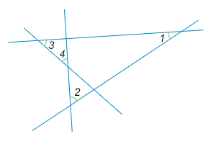
- Один из углов равнобедренного треугольника равен 100∘. Найдите любой другой его угол. Ответ дайте в градусах.
- Про углы на рисунке известно, что ∠1=40∘, ∠2=20∘, ∠3=30∘. Найдите ∠4. Ответ дайте в градусах.
- Дан прямоугольный треугольник, один из острых углов которого равен 24∘. Найдите угол между биссектрисой и высотой, проведенными из вершины прямого угла.

Приложение 2
Тест 7 класс, тема «Свойства прямоугольного треугольника»
Вариант 1
Выберите верное утверждение:
- Прямоугольным называется треугольник
а) у которого только два острых угла;
б) с прямыми сторонами;
в) у которого все углы прямые;
г) у которого один угол прямой, а два других острые.

- Как называется сторона прямоугольного треугольника, противолежащая прямому углу?
а) основание;
б) катет;
в) гипотенуза;
г) затрудняюсь ответить.

- Продолжите формулировку: Если острый угол прямоугольного треугольника равен 30^{о}, то …
а) катет равен половине гипотенузы;
б) гипотенуза равна катету;
в) катет, лежащий против этого угла, равен половине гипотенузы;
г) гипотенуза больше катета.

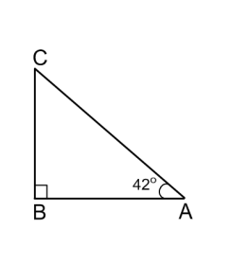
- По рисунку найдите градусную меру угла ВСА.
а) 42^{о};
б) 48^{о};
в) 138^{о};
г) 90^{о}.

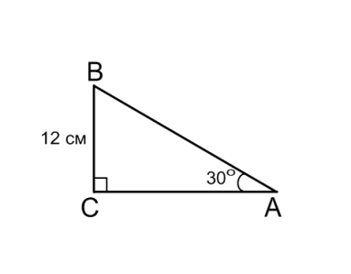
- В треугольнике АВС угол С равен 90^{о}, угол А равен 30^{о}, ВС = 12 см. Найдите длину гипотенузы ВА.
а) 6 см;
б) 12 см;
в) 24 см;
г) нельзя определить.

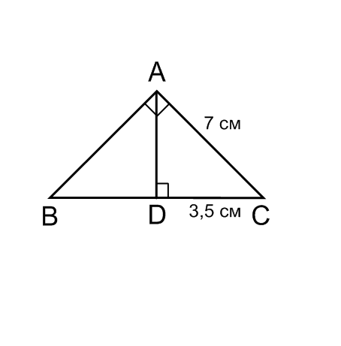
- В равнобедренном треугольнике АВС с основанием ВС проведена высота АD. Найдите величины углов В и С, если боковая сторона треугольника АС = 7 см, а СD = 3,5 см.
а) 90^{о};
б) 30^{о};
в) 60^{о};
г) 45^{о}.

- В прямоугольном равнобедренном треугольнике гипотенуза равна 18 см. Определите высоту треугольника, опущенную из вершины прямого угла.
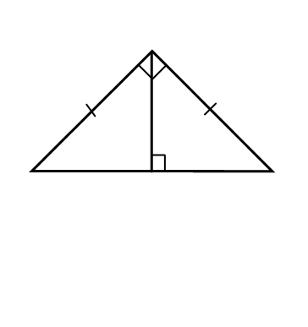
а) 36;
б) 18;
в) 9;
г) нельзя определить.

Приложение 3
Творческое задание. 5 класс, тема «Среднее арифметическое»
Придумайте и составьте задачу, для решения которой необходимо найти среднее арифметическое предметов или явлений.

Приложение 4
1.Сформулируйте правило умножения на 0,1; 0,01; 0,001 и т.д., используя следующие примеры:
45,78 * 0,1= 4,578;  7,9 * 0,1= 0,79;  23 * 0,1= 2,3; | 45,78 * 0,01 = 0,4578;  7,9 * 0,01 = 0,079;  23 * 0,01 = 0,23;
Приложение 5
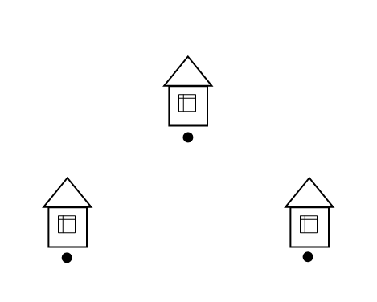
7 класс, геометрия, тема «Свойства прямоугольного треугольника»
Исследовательская задача
Жители трех домов, расположенных в вершинах равнобедренного прямоугольного треугольника (смотри рисунок), хотят выкопать общий колодец с таким расчетом, чтобы он был одинаково удален от всех трех домов. В каком месте надо копать?

Приложение 6
7 класс, геометрия, тема «Признаки равенства треугольников»

- Для доказательства равенства треугольников ABC и MNK достаточно доказать, что:  а) AC = MN;  б) $∠С\text{=∠}N$;  в) ВС = NK. | 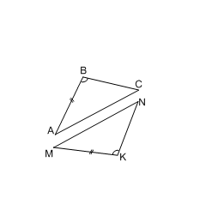
- Для доказательства равенства треугольников ABC и EDF достаточно доказать, что:  а) AC = FE;  б) $∠С\text{=∠}Е$;  в) $∠A\text{=∠}F$. | 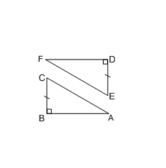
- Чтобы доказать равенство равносторонних треугольников ABC и MNK достаточно доказать, что:
а) $∠A\text{=∠}M$;
б) AB = MN;
в) P_{ABC} = P_{MNK}.
- Выберите верное утверждение:  а) BC = KМ;  б) AB = KN;  в) СВ = NM. | 